Сивцева Любовь Фроловна
Преподаватель общепрофессиональных дисциплин и профессиональных модулей, Почетный работник образования г. Москвы
Государственное бюджетное профессиональное образовательное учреждение города Москвы «Политехнический колледж им. Н.Н. Годовикова»
город Москва, Российская Федерация

ДЕПАРТАМЕНТ ОБРАЗОВАНИЯ ГОРОДА МОСКВЫ
Государственное бюджетное профессиональное образовательное учреждение города Москвы
«Политехнический колледж им. Н.Н. Годовикова»
(ГБПОУ ПК им. Н.Н. Годовикова)

Методическая разработка открытого занятия
по теме «Логические функции в MS Excel и примеры их использования»

Учебная дисциплина | Информационные технологии
Специальность | 09.02.07 Информационные системы и программирование

Рассмотрено:  На заседании ПЦК Информатика и вычислительная техника  Протокол № 5 от 26.12.2017 г.  Председатель ПЦК  ____________________ Л.Ф. Сивцева | Составитель:  Преподаватель общепрофессиональных дисциплин и профессиональных модулей  _____________________Л.Ф. Сивцева

Москва 2017
Содержание

Введение | 3
1. Технологическая карта учебного занятия | 4
2. Конспект урока «Логические функции в MS Excel и примеры их использования» | 8
2.1 Простая функция ЕСЛИ | 8
2.2 Логическая функция «ИЛИ» | 9
2.3 Логическая функция «И» | 10
2.4 Вложенные функции «ЕСЛИ» | 10
2.5 Пример выполнения практических заданий к уроку по теме "Логические функции в MS Excel и примеры их использования" | 13
Список литературы | 14
Приложение А Критерии оценки занятия | 15

Введение

Данная методическая разработка является рекомендацией по проведению комбинированного урока по теме: «Логические функции в MS Excel и примеры их использования».

Данное занятие носит обучающий, практический характер и его основная цель – соединить приобретенные знания по дисциплинам «Информатика» и «Информационные технологии», отработать технологию использования логических функций при решении практических задач.
Представленные материалы включают в себя:
- Конспект урока
- Технологическую карту урока
- Презентацию для проведения урока
- Пример выполнения практического задания в MS Excel
Предлагаемый набор заданий позволит студентам познакомиться с реализацией разветвляющихся вычислительных процессов в MS Excel, изучить теоретический материал по теме, познакомиться с логическими функциями и приобрести практические навыки работы с этими функциями при решении практических задач.

1. Технологическая карта учебного занятия

План занятия № |  |  |  |  |  |  | по дисциплине | Информационные технологии
Тема занятия: |  | Логические функции в MS Excel и примеры их использования
Тип занятия: |  |  |  | Формирование новых знаний и умений
 |  |  |  |  |  |  |  |  |  | Группа | Дата
Вид занятия: |  |  | Урок ознакомления с новым материалом (сообщение новых знаний)  Комбинированный урок
Цели занятия:  а) образовательная |  |  |  |  |  | Знакомство с логическими функциями MS Excel, отработка практических навыков работы с этими функциями на основе разнообразных примеров
б) развивающая |  |  |  |  | Развитие внимательности, памяти, логического мышления
в) воспитательная |  |  |  |  |  | 1)Формирование у студентов интереса к дисциплине  2)Воспитание ответственности за работу группы, формирование активной позиции в обучении
Оборудование: |  |  |  | Компьютер преподавателя, проектор, интерактивная доска, MS Excel, MS Power Point, рабочие станции (ПК) учащихся, компьютерная презентация

Ход занятия:
- Организационный момент 4 минуты.
Запись темы занятия в журнал. Выявление отсутствующих студентов. Подготовка рабочего места.
_______________________________________________________________
- Сообщение темы занятия, постановка целей и задач __2____ минуты
- Подготовка к изучению нового материала __5___минут
Подготовка к изучению нового материала происходит через повторение и актуализацию опорных знаний.
Вопросы для опроса:
- Назначение электронных таблиц (MS Excel – одна из самых популярных программ для обработки числовой информации и проведения различных вычислений, используется практически в любой области деятельности человека, когда возникает необходимость представлять данные в виде таблицы, при этом часть данных периодически меняется, а часть рассчитывается по формулам)
- Почему электронные таблицы часто называют динамическими? (Так как в электронных таблицах часть данных периодически меняется, а часть рассчитывается по формулам, в которых в качестве операндов используются адреса ячеек, то при изменении исходных данных происходит автоматическое проведение вычислений и мгновенное изменение результатов расчетов)
- Какие вычислительные процессы вы знаете? (линейные, разветвляющиеся, циклические)
- Какой процесс называется линейным (когда вычисления производятся последовательно: одно вычисление за другим)
- Какой процесс называется циклическим (Если вычисления осуществляются по одним и тем же математическим зависимостям, но для различных значений исходных данных, то такой процесс называется циклическим)
- Какой процесс называется разветвляющимся (если вычислительный процесс в зависимости от выполнения одного или нескольких условий должен идти по разным направлениям, то такой вычислительный процесс называется разветвляющимся)
- Изложение нового материала, применяемая методика - 35 минут.
При изложении нового материала используется демонстрация компьютерной презентации по изучаемой теме.
Рассматриваются следующие вопросы:
- Понятие логических функций и их виды (слайды 2 и 3)
- Простая функция ЕСЛИ (формат функции, ее алгоритмическая блок-схема) – (слайды 4-6)
- Правила записи простых условий, операторы отношения (слайд 7)
- Логическая функция ИЛИ (формат функции), таблица истинности для «ИЛИ» (слайд 10,11)
- Логическая функция И (формат функции), таблица истинности для «И» (слайд 13, 14)
- Правила записи сложных условий
- Вложенные функции ЕСЛИ (алгоритмические блок-схемы и форматы функций) (слайд 17-19)

- Закрепление изученного материала, применяемая методика -35 минут.
Закрепление изученного материала происходит в ходе изложения изучаемого материала. После изучения и записи в конспект теоретического материала по использованию простой функции ЕСЛИ, логической функции ИЛИ, логической функции И, вложенных функций ЕСЛИ, учащимся предлагается выполнить на компьютерах 4 практических заданий для отработки практических навыков работы с изученными логическими функциями (слайды 8, 12, 15, 20, 19)
Примечание: При досрочном выполнении намеченных заданий учащимся можно предложить выполнить дополнительное задание (слайд 21)

- Подведение итогов проведенного занятия __5____ минут.
Цель урока достигнута. Мы узнали сегодня, как реализуются разветвляющиеся вычислительные процессы в MS Excel, изучили работу основных логических функций, узнали об использовании вложенных функций «Если» и выполнили практические задания для закрепления материала.
Выставление оценок по итогам выполнения практических заданий.
(Приложение А – Критерии оценки работы; Критерии оценки занятия)
- бланк «Критерии оценки работы» заполняется студентом и преподавателем;
- бланк «Критерии оценки занятия» заполняется студентом;

- Задание на дом (для самостоятельной работы студента) _3 минут.
Слайд №22 компьютерной презентации

- Литература, необходимая для подготовки к занятию_____1__ минут.
- Конспект
- Гохберг Г.С., Зафиевский А.В., Короткин А.А. «Информационные технологии», стр. 87-90
- Михеева Е.В., Титова О.И. «Информационные технологии в профессиональной деятельности» - М.: Издательский центр «Академия», 2016, стр. 128-169

Преподаватель __________________________________ (Сивцева Л.Ф.)

2. Конспект урока
«Логические функции в MS Excel и примеры их использования»
2.1 Простая функция ЕСЛИ
Логическая функция «ЕСЛИ» используется для реализации в электронных таблицах MS Excel разветвляющихся вычислительных процессов.
Общий формат функции:
ЕСЛИ (Лог_ выражение; значение_если_истина; значение_если_ложь)
Логическое выражение - это условие. Если условие выполняется, то в силу вступает средняя часть выражения, то есть «значение_если_истина». Если условие не выполняется, то в силу вступает «значение_если_ложь».
Работа логической функции «ЕСЛИ» иллюстрируется следующей
блок-схемой (Рис.1)
Оператор 1
Оператор 2

да
нет
Условие
Рис.1
ЕСЛИ (условие; Оператор1; Оператор2)
Простые условия записываются в виде равенств или неравенств с использованием операторов отношения (сравнения).
Оператор | Значение | Пример
< | меньше, чем | B1<C1
<= | меньше или равно | B1<=C1
> | больше чем | B1>C1
>= | больше или равно | B1>=C1
= | равно | B1=C1
< > | не равно | B1< >C1

Задание №1:
Составим электронную таблицу в следующем виде:
Фамилия | Оценка | Примечание 1 | Примечание 2 | Примечание 3 | Примечание 4 | Примечание 5
Иванов | 5
Петров | 4
Сидоров | 3
Филиппов | 2
Антонов | 1

В столбец «Примечание 1» следует ввести формулу так, чтобы выводилось сообщение «зачет», если оценка больше «2» и сообщение «нет зачета» в противном случае.

Ответ: Если (B2>2; ”Зачет”;”Нет зачета”)
где В2 – адрес ячейки, где находится оценка первого студента
В данном примере используется простое условие: оценка >2. При решении многих задач в качестве логического выражения могут использоваться сложные условия. Сложные условия состоят из простых и соединяются между собой логической функцией «И» или логической функцией «ИЛИ».
Рассмотрим работу этих функций.

2.2 Логическая функция «ИЛИ»
Общий формат функции:
ИЛИ (Логическое_значение_1; логическое_значение_2;......)
Это логическое выражение (условие) принимает значение «истина», если выполняется хотя бы одно логическое значение.
Таблица истинности для логического «ИЛИ»
Условие 1 | Условие 2 | Результат
Истина | Истина | Истина
Истина | Ложь | Истина
Ложь | Истина | Истина
Ложь | Ложь | Ложь

Задание №2: в столбец «Примечание 2» ввести формулу так, чтобы выдавалось сообщение «зачет», если оценка «3», «4» или «5» и сообщение «нет зачета» в противном случае.
Ответ: Если (ИЛИ(B2=3; В2=4;В2=5);”Зачет”;”Нет зачета”)
где В2 – адрес ячейки, где находится оценка первого студента

2.3 Логическая функция «И»
Общий формат функции:
И (Логическое_значение_1; логическое_значение_2;......)
Это логическое выражение (условие) принимает значение «истина», если все заданные логические значения выполняются одновременно. Если не выполняется хотя бы одно условие, то выдается значение «ложь».
Таблица истинности для логического «И»
Условие 1 | Условие 2 | Результат
Истина | Истина | Истина
Истина | Ложь | Ложь
Ложь | Истина | Ложь
Ложь | Ложь | Ложь

Задание №3: В столбец «Примечание 3» ввести формулу так, чтобы выводилось сообщение «зачет», если оценка больше «2» но меньше или равна «5», и сообщение «нет зачета» в противном случае.
Ответ: Если(И(B2>2; В2<=5); ”Зачет”;”Нет зачета”)
где В2 – адрес ячейки, где находится оценка первого студента

2.4 Вложенные функции «ЕСЛИ»
Условные операторы могут иметь вложенную конструкцию, когда в ветви «Да» (смотри блок-схему рис.1) вместо оператора 1 или в ветви «Нет» вместо оператора 2 должно проверяться ещё одно условие. В этом случае используются вложенные операторы.
Рассмотрим случай, когда вместо оператора 1 необходимо поставить еще одно условие. При этом блок-схема имеет вид:
Условие 1
Оператор 2
Оператор 3

да
нет
Оператор 1
Условие 2
да
нет
Рис.2
Логическая функция имеет вид:
ЕСЛИ (условие1; Если (условие2; оператор1; оператор2); оператор3)

Рассмотрим случай, когда вместо оператора 2 необходимо поставить еще одно условие. При этом блок-схема имеет вид:
Условие 1
Оператор 3
Оператор 1

да
нет
Оператор 2
Условие 2
да
нет
Рис.3
Логическая функция имеет вид:
ЕСЛИ (условие1; оператор1; ЕСЛИ (условие2; оператор2; оператор3))

Задание №4: В столбец «Примечание 4» ввести формулу так, чтобы выдавалось сообщение «зачет», если оценка «3», «4» или «5», сообщение «нет зачета», если оценка «2» или «1», и сообщение «ошибка» в противном случае.

Ответ: Если (ИЛИ(B2=3;В2=4;В2=5);”Зачет”;Если (ИЛИ(В2=1;В2=2);”Нет зачета”;”Ошибка”))
В2 – адрес ячейки, где находится оценка первого студента
Возможен другой вариант решения:
Ответ: Если(И(B2>2;В2<=5);”Зачет”; Если(ИЛИ(В2=1;В2=2);”Нет зачета”;”Ошибка”))

Задание №5: В столбец «Примечание 5» ввести формулу так, чтобы выдавалось сообщение «отлично», если оценка «5», сообщение «хорошо», если оценка «4», сообщение «удовлетворительно», если оценка 3, сообщение «неудовлетворительно» или «плохо», если оценка «2» или «1», и сообщение «Ошибка» в противном случае.
Ответ: Если(B2=3;”Удовлетворительно”;Если(В2=4;”Хорошо”;Если(В2=5;”Отлично”;Если(ИЛИ(В2=1;В2=2);”Неудовлетворительно”;”Ошибка”))))
В2 – адрес ячейки, где находится оценка первого студента

Рекомендации:
1. Задание №1 выполняется вместе с преподавателем.
2. Задания №2 - №5 обучающиеся выполняют самостоятельно без подсказки преподавателя.
3. Для построения таблиц истинности для логических функций «ИЛИ», «И» к доске вызываются обучающиеся по желанию или преподавателем
3. Составление логической функции по блок-схеме рис.3 обучающимся предлагается выполнить самостоятельно без подсказки преподавателя.

2.5 Пример выполнения практических заданий к уроку по теме "Логические функции в MS Excel и примеры их использования"

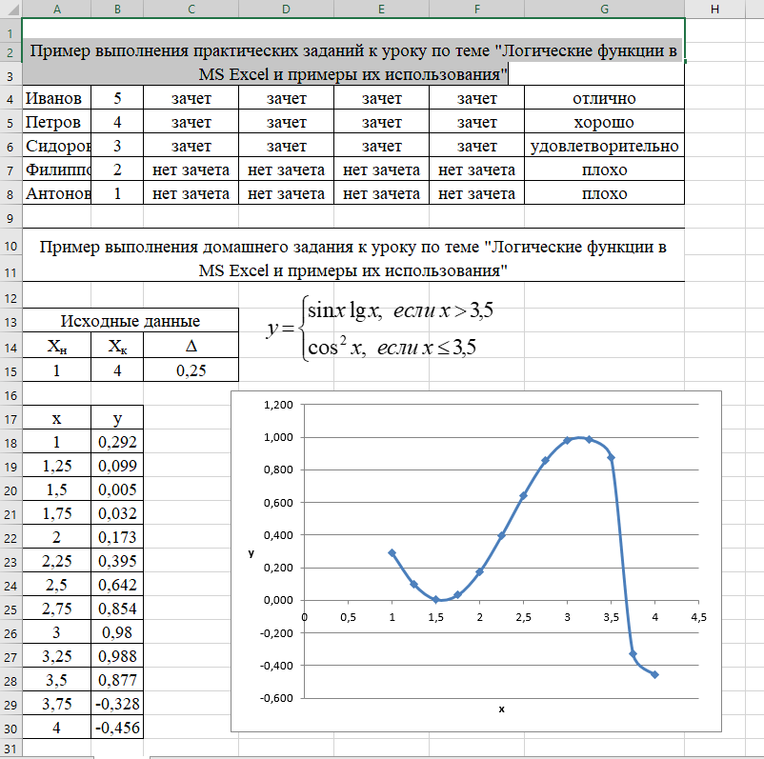

Список литературы
- Гохберг Г.С., Зафиевский А.В., Короткин А.А. «Информационные технологии: учебник для СПО» - М.: «Академия», 2017.
- Михеева Е.В., Титова О.И. «Информационные технологии в профессиональной деятельности» - М.: Издательский центр «Академия», 2016.

Приложение А
КРИТЕРИИ ОЦЕНКИ РАБОТЫ
Тема: «Логические функции в MS Excel и примеры их использования»

ФИО студента
№пп | Критерии | Максимальное количество баллов | Количество баллов студента
№пп | Критерии | Максимальное количество баллов | студент | преподаватель
1 | Задание №2 | 1
2 | Задание №3 | 1
3 | Задание №4 | 1
4 | Задание №5 | 1
5 | Составление логической функции по блок-схеме рис.3 | 1
Итого: |  | 5

КРИТЕРИИ ОЦЕНКИ ЗАНЯТИЯ

 понравилось занятие

 не понравилось занятие

 затрудняюсь ответить

